 | 2 DAM. SISTEMAS DE GESTIÓN EMPRESARIAL  19-2-2025
NOMBRE Y APELLIDOS | David Sánchez Peso
Enunciado

La empresa de software OcioSL quiere desarrollar un nuevo módulo en Odoo para que una compañía de aviones tenga registrados los vuelos de sus aviones. Para ello, inicialmente han desarrollado un módulo llamado Viajes con la siguentes configuraciones:

Módulo: aeronaves
Campos: Puede verse en la figura 3
Módulo: destinos
Campos: Puede verse en la figura 4

Existe además una relación dentro de ellos que corresponde a que el avión de modo que los aviones registrados en el módulo aeronaves, son los que realizan los destinos. Cuando se elimina una aeronave, los registros del módulo destinos desaparecen

En el caso de este examen, tienes los siguiente ficheros:

uno.py | Fichero python
dos.py | Fichero python
unoxml.xml | Fichero xml
dosxml.xml | Fichero xml
permisos.csv | Fichero de permisos
manifiesto.py | Fichero de manifiesto

Estos fichero son los que tienes que modificar, renombrándolos adecuadamente, añadiendo ciertas partes o modificando las partes correspondientes para poder realizar la creación de un módulo en Odoo.

Este documento tiene que subirse al aula virtual como: tunombreyapellidos.pdf. Además tienes que subir otro archivo tunombreyapellidos.zip con todos los ficheros del módulo.

Ejercicio 1. Dados los ficheros que tienes en el enunciado, construye con ellos un módulo en Odoo17 para que aparezca la configuración que tienes en la figura 1. Para ello:

- Renombra adecuadamente los ficheros. Muestra la captura de pantalla adecuada. (0.25 puntos)
- Crea la estructura adecuda de directorios para crear el módulo. Muestra la captura de pantalla adecuada. (0.25 puntos)
- Incluye la carpeta en la ruta adecuada. Muestra la captura de pantalla adecuada. (0.25 puntos)
- Indica los ficheros que has tenido que añadir, así como su contenido para que se pueda ver finalmente la figura 1. Muestra la captura de pantalla adecuada. (0.25 puntos)
He tenido que añadir Viajes/models/__init__.py y Viajes/__init__.py.El primero teien los imports de los modelos y el segundo importa la carpeta de los modelos

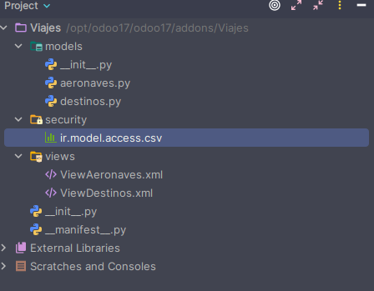Figura 1: Módulo Viajes.

Ejercicio 2. Modifica el correspondiente fichero para que:

- Los textos que ves en la figura 2 se modifiquen y aparezcan en ese caso, tu nombre y apellidos. Muestra la captura de pantalla de la zona que modificas del fichero. (0.25 puntos)
- Añadie también en dicho fichero las rutas correspondientes a los ficheros xml y csv. Muestra la captura de pantalla de la zona que modificas del fichero (0.25 puntos)
- Muestra una captura de ventana como la de la figura 2 donde aparezca tu nombre. Muestra la captura de pantalla adecuada. (0.5 puntos)

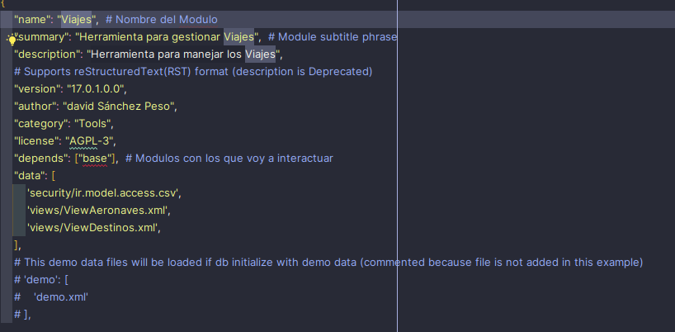Figura 2: Archivo manifest con los datos cambiados.

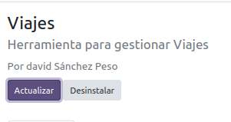Figura 3: Información del módulo.

Ejercicio 3. Modifica los ficheros adecuados para que se permita mostrar una ventana como la que ves en la figura 3.
- Modifica el fichero xml adecuado. Muestra captura de pantalla de la zona que modificas del fichero. (0.5 puntos)
- Modifica el fichero .py adecuado. Muestra la captura captura de pantalla con la zona que modificas del fichero. (0.5 puntos
- Muestra una captura de ventana como la de la figura 3. Muestra la captura de pantalla adecuada. (0.5 puntos)

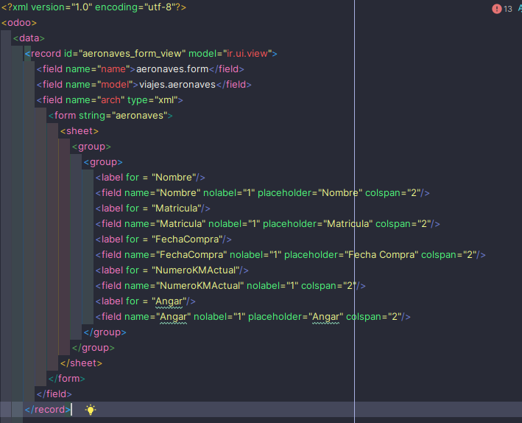Figura 4:Modificacion del .xml

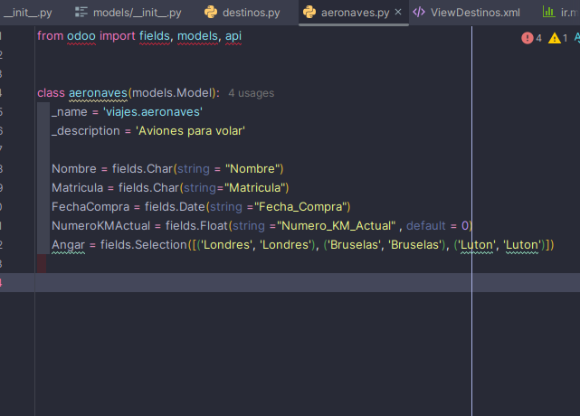Figura 5: Modificacion del .py

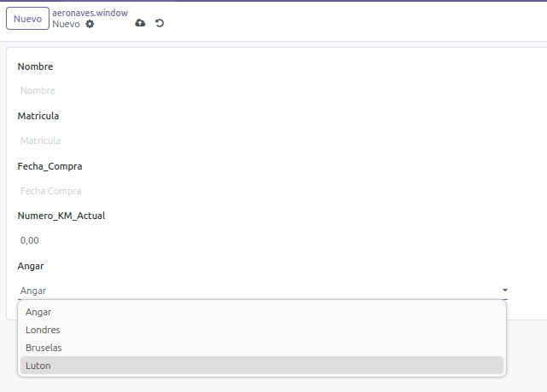Figura 6: Formulario aeronaves.

Ejercicio 4. Modifica los ficheros adecuados para que se permita mostrar una ventana como la que ves en la figura 4.
- Modifica el fichero xml adecuado. Muestra captura de pantalla de la zona que modificas. (0.5 puntos)
- Modifica el fichero .py adecuado. Muestra la captura captura de pantalla con la zona que modificas. (0.5 puntos)
- Muestra una captura de ventana como la de la figura 4. Muestra la captura de pantalla adecuada. (0.5 puntos)

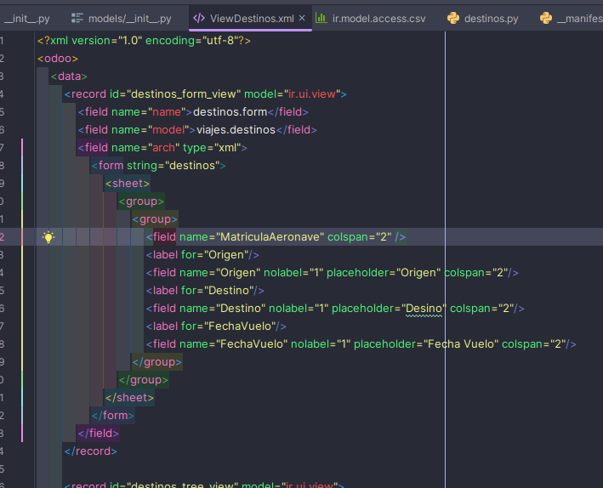Figura 7: modificacion del xml
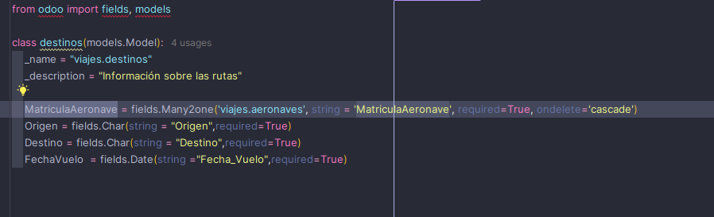Figura 8: modificacion del .py

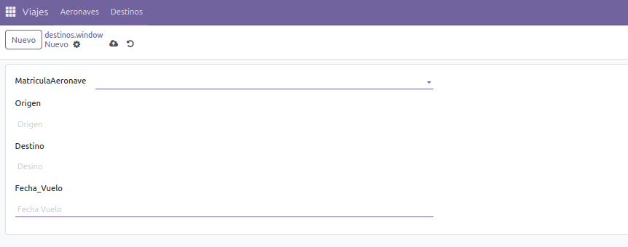Figura 9: Formulario destinos
Ejercicio 5. Añade una restricción adecuada al campo correspondiente para que se den la situación de que la mátricula no pueda superar los 7 dígitos. En caso de que supere dicho valor debe aparecer el correspondiente mensaje.
- Muestra una captura de ventana donde se vea la zona del fichero que has modificado para que aparezca dicha restricción. Muestra la captura de pantalla adecuada. (0.5 puntos)
- Muestra la restrición funcionando. Muestra la captura de pantalla adecuada. (0.5 puntos)

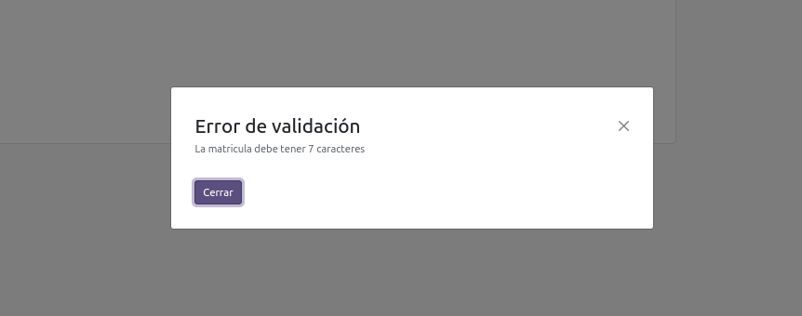Figura 10: Error funcionando
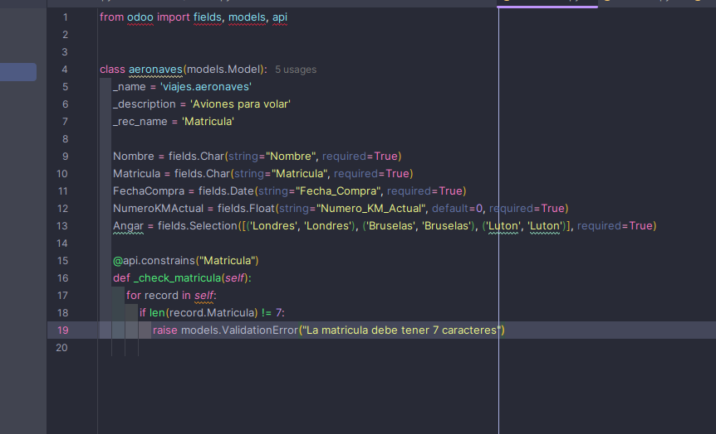Figura 11: Error en el .py

Ejercicio 6. Realiza la operación correspondiente entre los campos para que al borrar un registro del módulo aeronave se elimine el correspondiente del módulo destinos.
- Muestra una captura de ventana donde se vea la zona del fichero que has modificado para que aparezca dicha restricción. Muestra la captura de pantalla adecuada. (0.5 puntos)
- Muestra la restrición funcionando. Muestra la captura de pantalla adecuada. (0.5 puntos)

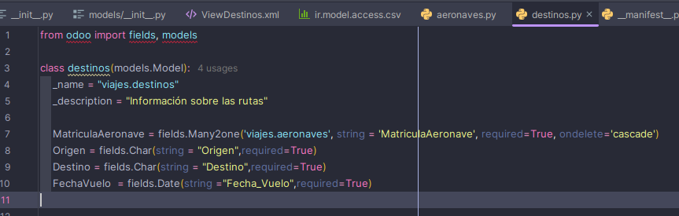

Ejercicio 7. Modifica la interfaz gráfica para que se vea ahora el siguiente modo.
- Muestra una captura de ventana donde se vea la zona del fichero que has modificado. Muestra la captura de pantalla adecuada. (0.5 puntos)
- Muestra una captura como la correspondiente a la figura 5 y 6. Muestra la captura de pantalla adecuada. (0.5 puntos)

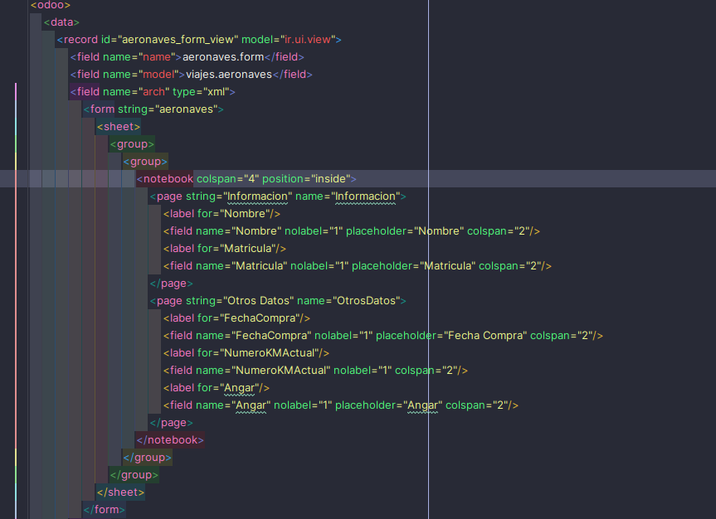Figura 12: Imagen del codigo

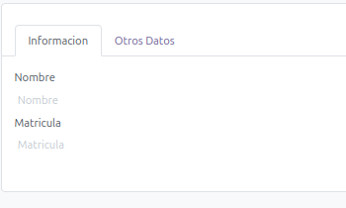Figura 13: Formulario con una nuevavista.

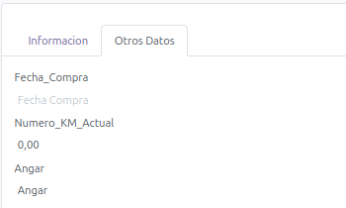Figura 14: Formulario con una nueva vista.

Ejercicio 8. Crea un nuevo modelo para añadir al módulo. Debes crear los siguientes puntos:

- Añade una nueva entrada al menú del módulo. Muestra la captura de pantalla adecuada. (0.4 puntos)

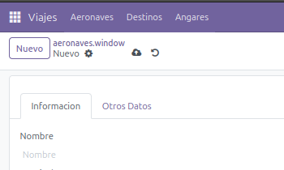Figura 15: nuevo menu de angares

- Crea un nuevo fichero xml con la correspondiente información. Muestra la captura de pantalla adecuada con el nuevo fichero. (0.4 puntos)
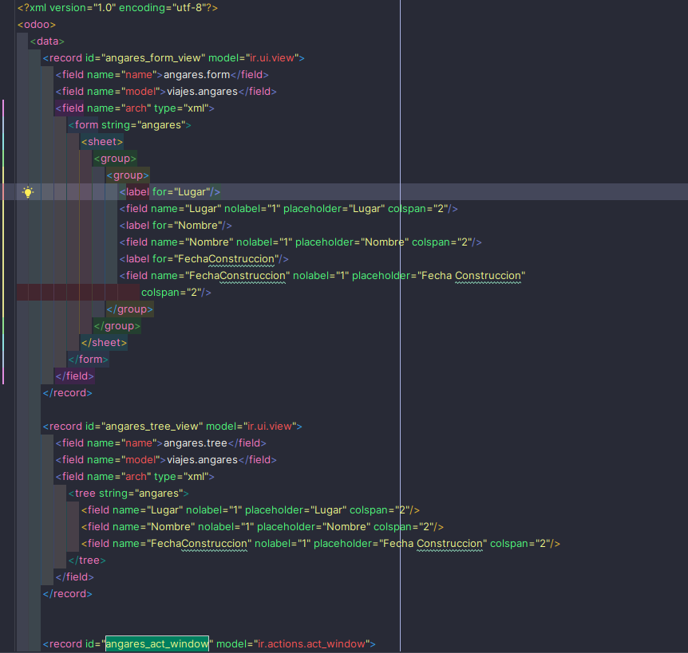Figura 16: xml de angares parte 1
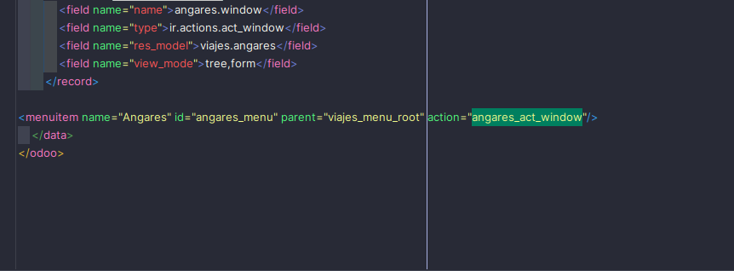Figura 17: xml de angares parte 2

- Crea un nuevo fichero .py con la configuración adecuada. Muestra la captura de pantalla adecuada con el nuevo fichero. (0.4 puntos)

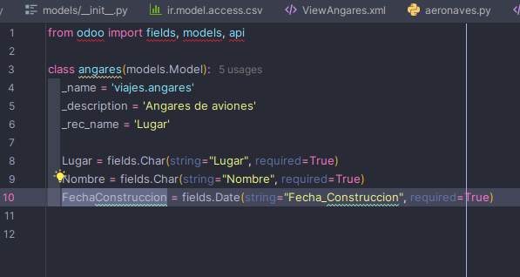Figura 18: nuevo modelo

- Añade la correspondiente línea al fichero csv. Muestra la captura de pantalla adecuada con la nueva línea añadida. (0.4 puntos)

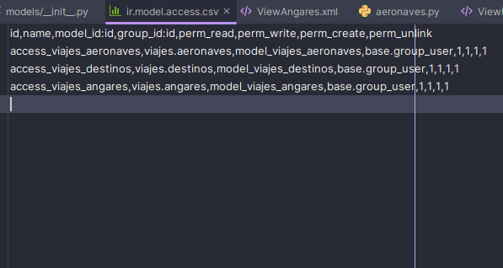Figura 19: modificado el csv

- Muestra una captura de ventana donde se vea el nuevo modelo funcionando. Muestra la captura de pantalla adecuada. (0.4 puntos)
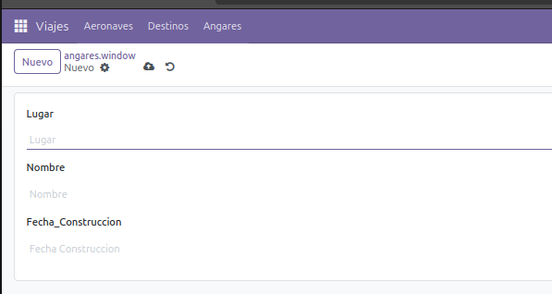Figura 20: modulo funcionando con nuevo modelo

